

SX713型
电导率/TDS/盐度/电阻率测量仪

使用说明书

上海三信仪表厂

SX700系列便携式测量仪

1. SX711型pH/mV计
2. SX712型ORP计
3.SX713型电导率/TDS/盐度/电阻率测量仪
4. SX716型溶解氧测量仪
5. SX721型pH/ORP计
6. SX723型pH/mV/电导率测量仪
7. SX725型pH/mV/溶解氧测量仪
8. SX726型电导率/溶解氧测量仪
9. SX731型pH/ORP/电导率测量仪
10. SX736型pH/mV/电导率/溶解氧测量仪
11. SX751型pH/ORP/电导率/溶解氧测量仪

目 录

1. 概述 -------------------------------------------------------------------------------------------------
3
4
5
5
5
6
7
7
7
7
7
9
12
13
13
2. 技术参数 -------------------------------------------------------------------------------------------
3. 仪器说明 -------------------------------------------------------------------------------------------
3.1. LCD显示 -------------------------------------------------------------------------------------
3.2. 操作键 ------------------------------------------------------------------------------------------
3.3. 测量信息的储存、回显和清除 ------------------------------------------------------------
4. 电导率测量 ----------------------------------------------------------------------------------------
4.1. 准备工作 ---------------------------------------------------------------------------------------
4.2. 仪器校准 ---------------------------------------------------------------------------------------
4.3. 溶液测试 ---------------------------------------------------------------------------------------
4.4. 重要说明 ---------------------------------------------------------------------------------------
4.5. 参数设置 ---------------------------------------------------------------------------------------
4.6. 注意事项 ---------------------------------------------------------------------------------------
5. 仪器成套性 ----------------------------------------------------------------------------------------
6. 仪器保证事项 -------------------------------------------------------------------------------------
附表Ⅰ 仪器参数设置一览表
附表Ⅱ 仪器恢复出厂设置一览表
附表Ⅲ 代码符号及缩写一览表

1. 概述：

感谢您购买和使用SX713型电导率/TDS/盐度/电阻率测量仪（以下简称仪器）。
在您使用此仪器前，请仔细阅读使用说明书，以帮助您正确使用和维护。基于不断改良仪器性能之宗旨，本厂保留在不预先通知的情况下对本说明书内容及配件进行更改的权利。
本仪器是先进的电子技术、传感器技术和软件设计的完美结合。本仪器可用于高精度测量水溶液的电导率、TDS、盐度、电阻率和温度等参数，是性价比最优的便携式电导率测量仪。适用于工矿企业、电厂、水处理工程和环保等行业，尤其适合在野外和现场使用。
本仪器内置微处理器芯片、外型美观、功能丰富、使用方便，具有下列显著特点：
  - 内置微处理器芯片，具有自动校准、自动温度补偿、数据储存、功能设置、自动关机和低电压显示等智能化功能。配置校准溶液和专用手提箱，使用方便。
  - 采用数字滤波和滑差技术，智能改善仪表的响应速度和测量数据的准确性，测量值稳定时显示“ ”图标。

  - 采用先进的自动变频和自动调压技术，使常数K=1的电导电极的测量范围扩展10倍，只需一点校准，即可满足0～100 mS/cm范围内的测量精度要求，是本仪器独特的一点校准功能。
  - 自动识别8种电导率标准溶液，有二个系列的标准溶液可以选择：欧美系列和中国系列。
  - 自动选择电导率测量量程，对小于10μS/cm的纯水和高纯水，仪器自动进行非线性温度补偿，大大提高了高纯水电导率的测量准确度，特别适合电力、微电子和医药行业的使用。
  - 仪器电路板采用SMT贴片工艺，提高了产品加工的可靠性。
  - 带蓝色背光的LCD显示屏。
  - 仪器符合IP57防尘防水等级。

2. 技术参数：

2.1. 电导率：
测量范围 | 电导率：（0.00~19.99）μS/cm （20.0~199.9）μS/cm  （200~1999）μS/cm （2.00~19.99）mS/cm  （20.0~199.9）mS/cm  TDS: （0 ~ 100）g/L  盐度： （0 ~ 100）ppt  电阻率：（0 ~ 100）MΩ·cm
分辨率 | 0.01/0.1/1μS/cm 0.01/0.1 mS/cm
精确度 | 电计：±1.0% FS，配套：±1.5%FS
温度补偿范围 | （0 ~ 50）℃（自动）
电极常数 | 0.1 / 1 / 10 cm⁻¹
基准温度 | 25℃、20℃ 和18℃
2.2. 其他技术参数：
数据储存 | 100组
储存内容 | 编号、测量值、测量单位和温度值。
电源 | AA电池2节（1.5V×2）
尺寸和重量 | 仪表：(65×120×31)mm/180g；手提箱： (255×210×50)mm/790g
质量和安全认证 | ISO9001:2000, CE和CMC
2.8. 工作条件：
环境温度 | 5 ~ 35 ℃（0.01级）
环境湿度 | ≤85%
IP等级 | IP57 防尘防水

3. 仪器说明：

3.1. LCD显示：
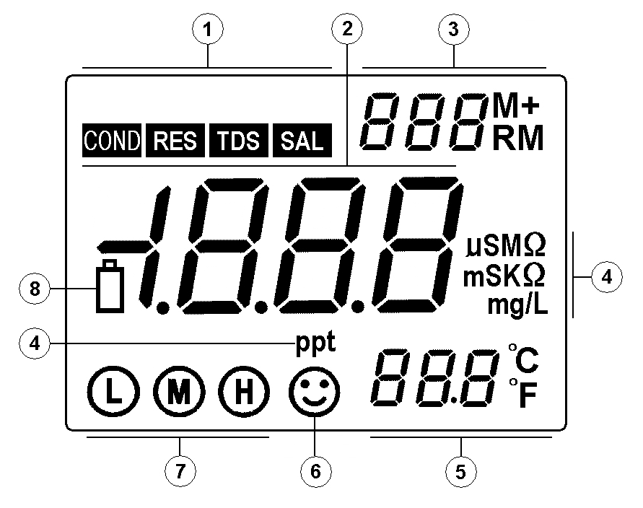

① —— 参数模式图标
② —— 测量值
③ —— 测量值储存及回显的编号和图标；以及特殊状态的提示符号。
M+ — 测量值储存图标； RM — 测量值回显图标；
④ —— 测量单位
⑤ —— 温度测量值及单位
⑥ —— 测量值稳定图标
⑦ —— 仪器校准指示图标
⑧ —— 低电压显示图标，当电池电压低于2.4V时显示此符号，提醒更换电池。
3.2. 操作键：
仪器共有5个操作键
3.2.1. — 开关键

3.2.2. — 校准键

（a）在测量状态时，按键进入仪器校准模式。
（b）在参数设置状态时，按键改变数字或ON/OFF状态。
3.2.3. — 功能键

按键进入参数设置模式P1, P2 , P3 ……
3.2.4. — 背光和进入键

（a）在测量状态时，短按（按键时间<1.5s），开启或关闭背光显示；
（b）在校准状态或参数设置状态时，按键表示确认，按键后仪器进入测量状态；
（c）在 模式时，按键不放，循环改变参数模式： （可溶解固体总量）→ （盐度）→ （电阻率）→ （电导率），选定后放开即可。




3.2.5. — 储存和回显的复合键
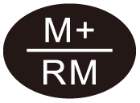
（a）在测量状态时，短按（按键时间<1.5s）储存测量数据，长按（按键时间>2s），回显储存的测量数据。
（b）在参数设置状态时，按键改变数字或ON/OFF状态。
3.3. 测量信息的储存、回显和清除：
3.3.1. 储存测量信息：
在测量模式下，当测量值已稳定，显示“ ”图标时，短按 键（按键时间<1.5s），LCD将显示“M+”图标和储存编号，同时将测量信息全部储存。仪器可以储存100组测量信息。
3.3.2. 回显测量信息：
（a）在测量模式下，长按 键（按键时间>2s），仪器将回显最后一组储存的信息，LCD右上角显示储存编号和“RM”图标，以及完整的测量信息，再按 键或 键，仪器将依次回显所有的测量信息，长按 或
键，可快速查询；
（b）在回显模式下(LCD右上角有“RM”图标和储存编号)，按 键将返回测量模式。
3.3.3. 清除储存的测量信息：
在回显模式下，长按 键5 s，LCD显示“ ”符号2 s，表示内存已清除，然后返回测量模式。


4. 电导率测量：

4.1. 准备工作：
4.1.1. 按 键开机；
4.1.2. 将2301-S电导电极接入仪器。
4.2. 仪器校准：
按 键，LCD右上角“ ”闪烁，提示进入校准模式，将电导电极在纯水中洗净并甩干，浸入1413μS/cm校准溶液中，搅动后静止放置，等测量值稳定并显示“ ”图标时，，再按 键，LCD显示闪烁的“1413μS /cm”，几秒钟后显示“ ”符号并返回测量模式，此时LCD显示稳定的测量值1413μS/cm和校准指示符号“ ”，提示校准完成。如果测量值不稳定，可重复校准直至稳定。
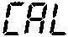


注意：（1）仪器出厂时已进行校准，一般情况下可直接使用。
（2）仪器只有在 模式下才能校准，在 、 和 模式下不能校准，必须切换到 模式，校准完成后再切换回来。
4.3. 溶液测试：
4.3.1. 将电导电极洗净并甩干，放入溶液中，搅动后静止放置，等测量值稳定并显示“ ”图标时读数，即为该溶液的电导率值。
4.3.2. 按住 键不放，可循环显示与电导率值对应的 TDS值、盐度值和电阻率值，选定后放开即可。
4.4. 重要说明：
4.4.1. 本仪器内存以下二种校准溶液系列，请在参数设置P1中设定；
（a） （中国系列）— 146.6μS/cm、1408μS/cm、12.85mS/cm和111.3mS/cm

- （欧美系列）— 84μS/cm、1413μS/cm、12.88 mS/cm和111.9mS/cm

4.4.2. 本仪器具备独特的一点校准功能, 可按水样和校准溶液的电导率尽量接近的原则选择一种校准溶液进行校准, 一般常用的校准溶液是1413μS/cm，使用本仪器配套的2301-S电导电极（ K = 1 cm⁻¹），用1413μS/cm校准溶液进行校准，可以在小于100mS/cm的测量范围内使用。请参考表（4-1）进行选择。
表（4-1）
测量范围 | 0.05 ~ 20μS/cm | 0.5μS/cm ~ 200mS/cm
电极常数 | K=0.1cm⁻¹（流动测试） | K=1.0cm⁻¹
校准溶液 | 84μS/cm | 84μS/cm | 1413μS/cm | 12.88 mS/cm  111.9mS/cm
校准指示图标 |  |  |  | 
4.4.3. 仪器设置的电导电极校准方法有标准溶液校准法和常数设定法二种，第4.2.条“电极校准”所述即为标准溶液校准法，只要标准溶液是准确的，它就能保证最好的准确度，因此建议优先选用标准溶液校准法。用户如习惯采用常数设定法，即根据电导电极上标注的常数值进行设定的方法，请在参数设置P5中进行（参见P11第4.5.6.条）。二种校准方法可以任意选用，不会相互影响。当采用常数设定法时，LCD不显示校准指示图标。
4.4.4. 仪器出厂设置的温度补偿系数是2.0%/℃，但是各种不同种类和不同浓度溶液的电导率温度系数各不相同，用户可参考表（4-2）以及自己在实验中得到的数据，在参数设置P4中进行设定。 在低于10μS/cm的高纯水中，仪器自动进行非线性温度补偿。
注意，当将温度补偿系数设置为0.00时，即仪器测试时无温度补偿，仪器的测量值是当时温度下的电导率。
表（4-2）
溶 液 | 温度补偿系数
NaCl盐溶液 | 2.12 %/℃
5%NaOH溶液 | 1.72 %/℃
稀氨水溶液 | 1.88 %/℃
10%盐酸溶液 | 1.32 %/℃
5%硫酸溶液 | 0.96 %/℃
4.4.5. 仪器的其它参数设置内容，请参见表（4-3）。
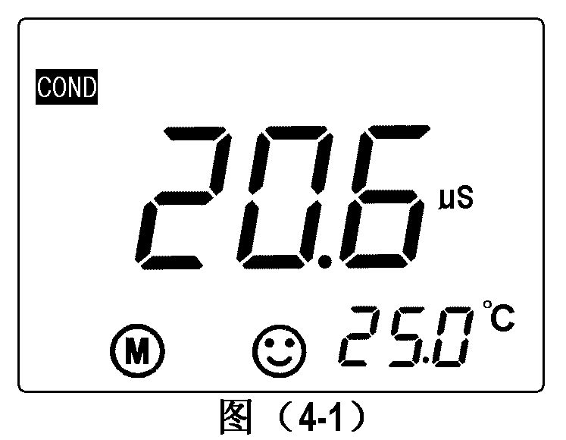
4.4.6. 特别注意：当参数设置内容与出厂设置内容一致 时，电导率测量界面如图（4-1）所示， 当部分参数设置内容与出厂设置内容不同时，电导率测量界面如图（4-2）所示，LCD右上角显示代码符号，当设置过二个以上有代码符号的参数时，LCD只能显示其中的一个代码符号，使用者应进入参数设置界面仔细查看已设置的内容，或者将仪器恢复到出厂设置，再重新设置需要的参数。
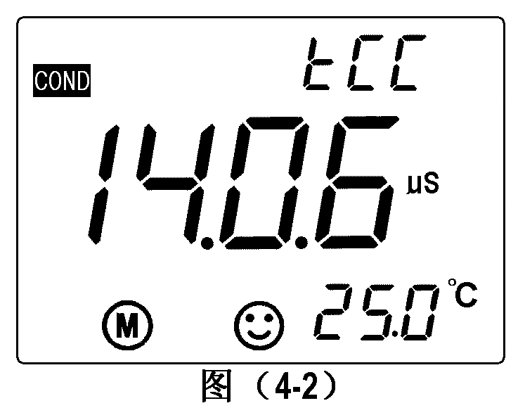
4.5. 参数设置：
4.5.1. 电导率测试参数设置一览表（表（4-3））
表（4-3）
提示符 | 参数设置项目 | 代码 | 参数
P1 | 标准溶液系列选择 |  | USA (84μS/cm、1413μS/cm、 12.88mS/cm、111.9 mS/cm)  CH（146.6μS/cm、1408μS/cm、 12.85mS/cm、111.3 mS/cm）
P2 | 电极常数选择 | 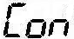 | 0.1， ，1， 10。
P3 | 基准温度选择 |  | 25℃ 20℃ 18℃
P4 | 温度补偿系数设置 |  | 0.00~9.99%
P5 | 电极常数设定 | 
P6 | 温度单位选择 |  | ℃ ℉
P7 | 背光显示时间设置 |  | 0-1-3-6 min
P8 | 自动关机时间设置 |  | 0-10-20 min
P9 | 恢复出厂设置 |  | OFF-On (关闭-设置)
4.5.2. 电导率校准溶液系列选择（P1）
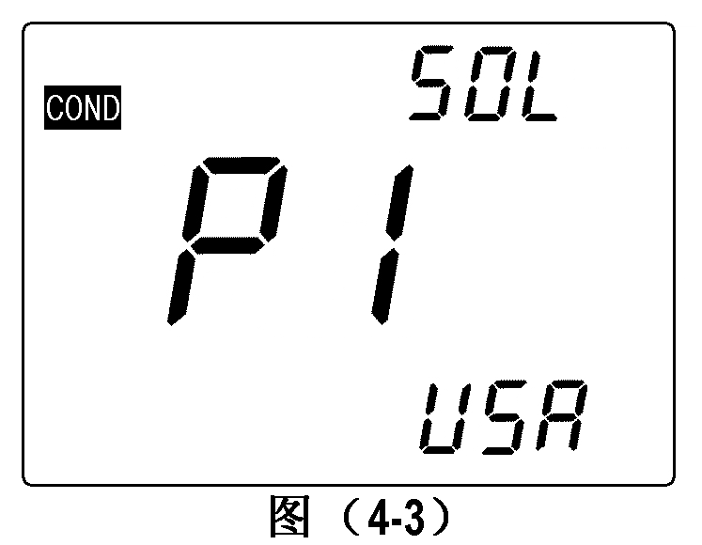
（a）按 键，仪器进入P1模式，如图（4-3）所示；
（b）按 或 键选择标准溶液系列：
— 中国系列 — 欧美系列
（c）按 键进入下一项参数设置或按 键确认并返回测量模式。
4.5.3. 电极常数选择（P2）
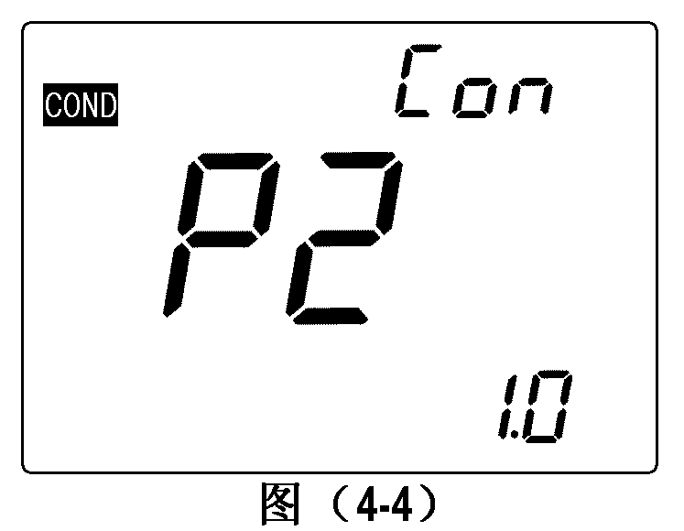
（a）在P1模式下按 键进入P2模式，如图（4-4）所示；
（b）按 或 键改变常数设置：0.1→1.0→10.0
（c）按 键进入下一项参数设置或按 键确认并返回测量模式。
（d）P2的出厂设置为K = 1。
4.5.4. 基准温度选择（P3）
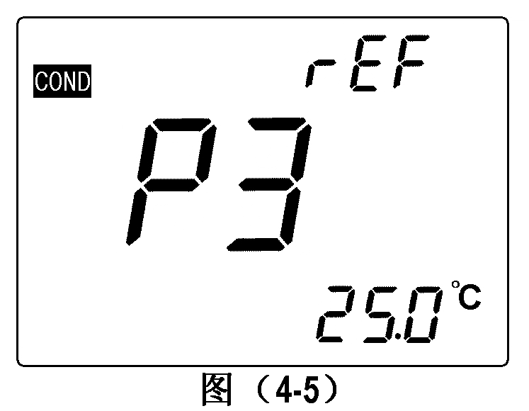
（a）在P2模式下按 键进入P3模式；如图（4-5）所示；
（b）按 或 键选择基准温度：25℃→20℃→18℃；
（c）按 键进入下一项参数设置或按 键确认并返回测量模式。
（d）P3的出厂设置为25℃。
注意：如果将基准温度更改为20℃或18℃，在测量模式时，LCD右上角会显示“ ”符号。
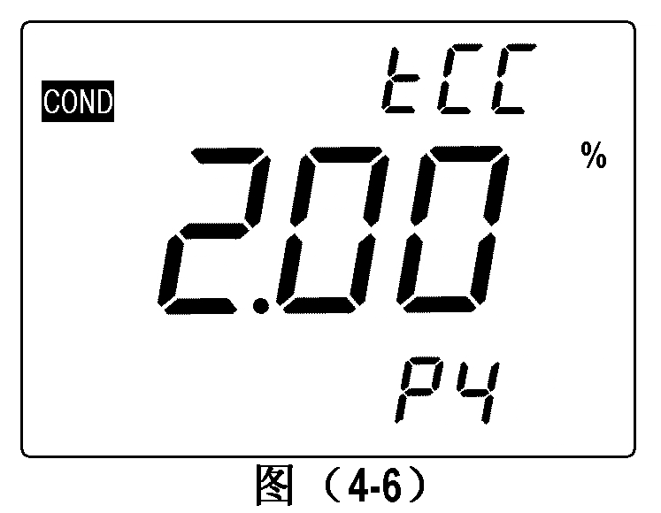
4.5.5. 温度补偿系数设置（P4）
（a）在P3模式下按 键进入P4模式，如图（4-6）所示；
（b）按 或 键改变大小，数字改变范围：0.00~9.99；长按 键或
键，可快速改变。
注意：当设定数字为0.00时，表示没有温度补偿，参见P8第4.4.4.条；
（c）按 键进入下一项参数设置或按 键确认并返回测量模式。
（d）P4的出厂设置是2.0%。
注意：如果将温度系数更改为其他数值，在测量模式时，LCD右上角会显示“ ”符号。
4.5.6. 电极常数设定（P5）
（a）在P4模式下按 键进入P5模式，LCD显示前一次校准的常数值，例如0.96 cm⁻¹如图（4-7）所示；
（b）按 键或 键修改大小，根据电导电极上标记的常数值进行设定；
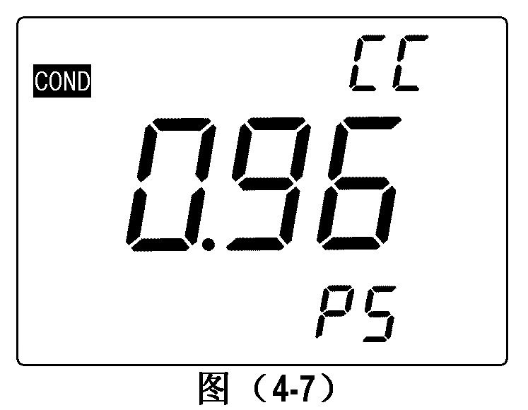
（c）按 键进入下一项参数设置或按 键确认并返回测量模式。
（d）如需对常数1以外的电导电极进行常数校准，例如使用常数10.3的电导电极，应先进入常数设置P2中设定常数“10”，然后再进入P5模式将常数值设定为10.3。
4.5.7. 温度单位℃/℉选择（P6）
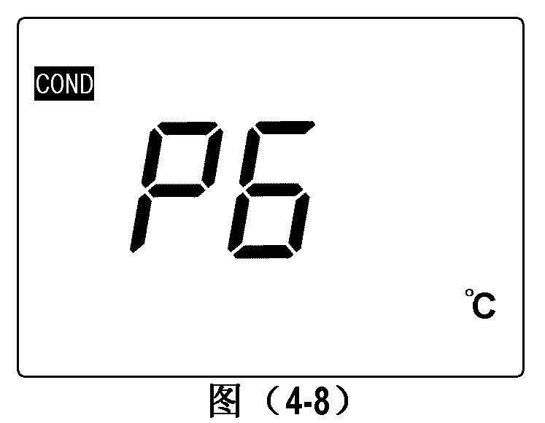
（a）在P5模式下按 键，进入P6模式，见图（4-8）。
（b）按 或 键可选择温度单位℃或℉。
（c）按 键进入下一项参数设置或按 键确认并返回测量模式。
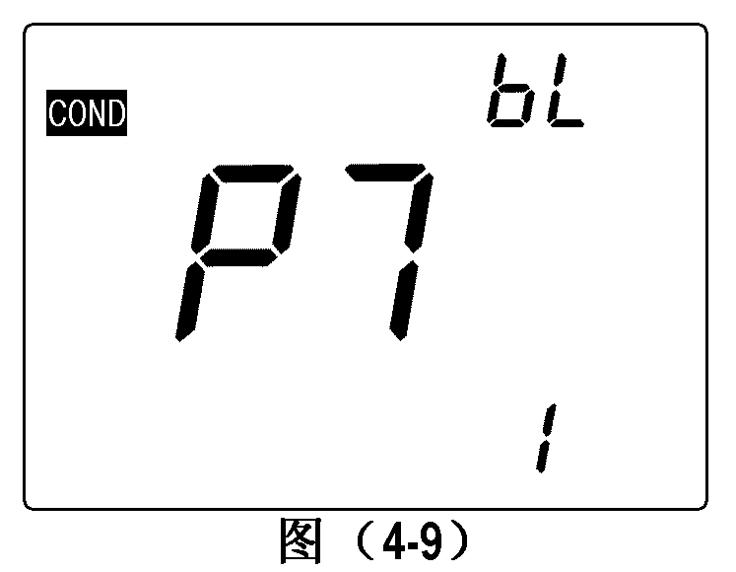
4.5.8. 背光显示时间设置（P7）
（a）在P7模式下按 键，进入P7模式，见图（4-9）。
（b）按 或 键，选择背光自动关机的时间：0min，1min，3min或6min，选择0 min表示关闭背光显示功能。
（c）按 键进入下一项参数设置或按 键确认并返回测量模式。
（d）P7的出厂设置为1min。
4.5.9. 自动关机时间设置（P8）
（a）在P7状态下按 键，进入P8模式，见图（4-10）。
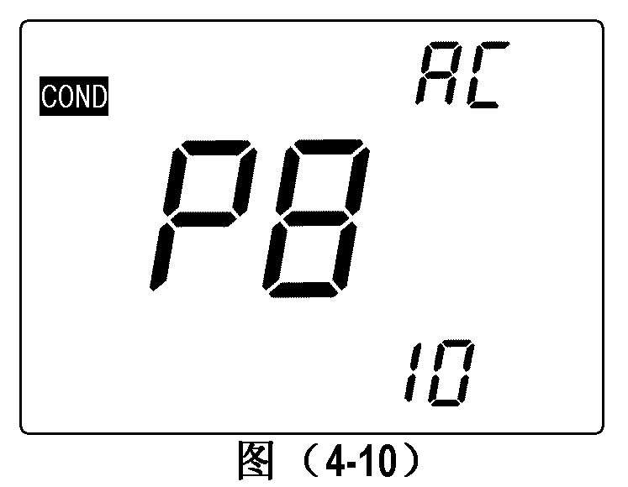
（b）按 或 键，选择仪表自动关机的时间：0min，10min或20min, 选择0 min表示仪表自动关机功能关闭。
（c）按 键进入下一项参数设置或按 键确认并返回测量模式。
（d）P8的出厂设置为10 min。
4.5.10. 恢复出厂设置（P9）
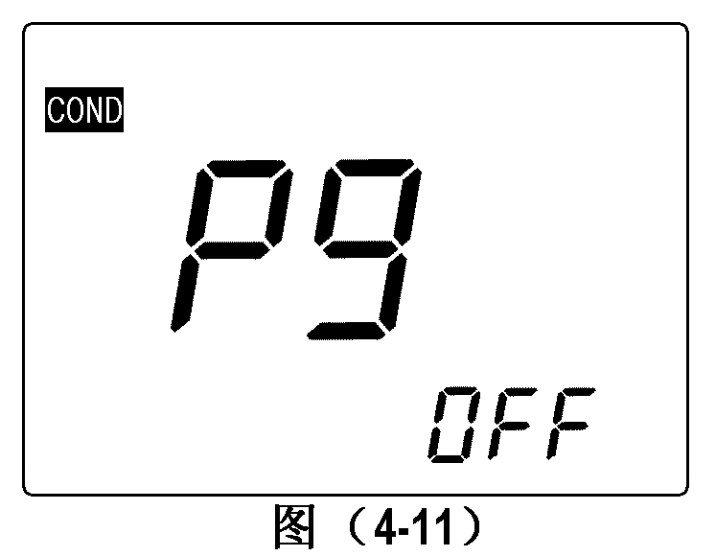
（a）在P8模式下按 键，进入P9模式，见图（4-11）。
（b）按 或 键选择“ ”，表示恢复出厂设置模式，2s后返回测量模式。

4.6. 注意事项：
4.6.1. 仪器出厂时已对电导电极进行校准，一般情况下用户可直接使用；
4.6.2. 正常情况下推荐每月校准一次；新购的电导电极，以及使用一段时间后的电导电极应进行校准；
4.6.3. 保持电导电极的清洁，测量前后要用纯水冲洗电极并甩干，最好再用被测溶液冲洗电极；
4.6.4. 2301-M电导电极的感应棒表面镀有一层金属铂黑，用以降低电极极化，扩大量程，因此铂黑电极表面不能擦拭，只能在水中晃动清洗，以免损坏铂黑镀层；用含有洗涤剂的温热水可以清洗电极上有机成分沾污，也可以用酒精清洗。
4.6.5. 电导电极使用前可浸在纯水中，以防止铂黑的惰化，如发现镀铂黑的电极失灵，可浸入10%硝酸溶液或10%盐酸溶液中2min，然后用纯水冲洗干净再测量，如情况并无改善，则铂黑要重新电镀，或更换新的电导电极。
4.6.6. 当仪器出现不正常时，请设置P9为“On ”，使仪器恢复出厂设置状态，再进行校准和测试。

5. 仪器成套性：
1台
1支
1瓶
1把
2节
1份
1份
1份
1个
5.1. SX713型电导率/TDS/盐度/电阻率测量电计
5.2. 2301-S塑壳电导电极
5.3. 1413μS/cm 电导率标准溶液（50ml）
5.4. 小起子
5.5. 备用AA电池
5.6. 说明书
5.7. 简要操作指南
5.8. 装箱单
5.9. 手提箱

6. 仪器保证事项：

6.1.仪器在正常使用条件下，自购买日起至一年内，仪器因制造不良而不能工作，可免费修理，更换零件或产品。
6.2.除温度电极外，配套的其他电极，不属于保用期范围，但如果尚未使用的新电极发生故障，可免费修理或更换。
6.3.以上担保不适用由于用户不正确使用、不适当维护或自行打开修理引起的损坏。

附表Ⅰ 仪器参数设置一览表

模式 | 提示符 | 参数设置项目 | 代 码 | 参 数
电  导  率 | P1 | 标准溶液系列选择 |  | CH(146.6μS/cm、1408μS/cm、12.85mS/cm、111.3 mS/cm）USA(84μS/cm、1413μS/cm、12.88 mS/cm、111.9 mS/cm)
电  导  率 | P2 | 电极常数选择 |  | 0.1， 1， 10。
电  导  率 | P3 | 基准温度选择 |  | 25℃ 20℃ 18℃
电  导  率 | P4 | 温度补偿系数设置 |  | 0.00~9.99%
电  导  率 | P5 | 电极常数设定
电  导  率 | P6 | 温度单位选择 |  | ℃ ℉
电  导  率 | P7 | 背光显示时间设置 |  | 0-1-3-6 min
电  导  率 | P8 | 自动关机时间设置 |  | 0-10-20 min
电  导  率 | P9 | 恢复出厂设置 |  | OFF-On (关闭-设置)

附表Ⅱ 仪器恢复出厂设置一览表

模式 | 提示符 | 参数设置项目 | 出厂设置内容 | 非出厂设置图标
电  导  率 | P2 | 电极常数类型选择 | K=1
电  导  率 | P3 | 基准温度选择 | 25℃
电  导  率 | P4 | 温度补偿系数设置 | 2.0%

附表Ⅲ 代码符号及缩写一览表
解 释
英 语
代码及缩写
Conductivity
Resistivity
Total Dissolved Solid
Salinity
标准溶液
Solution
中国系列标准
China
欧美系列标准
USA
End
Calibration

基准温度选择
Temperature Reference
电极常数选择
Constant

电极常数设定
Constant Calibration
温度补偿系数设置
Temperature Compensation Coefficient

地址：上海市桂平路471号4幢3楼（漕河泾开发区内） 邮编：200233
电话：021-63362480 传真：021-64956880
网址：www.shsan-xin.com E-mail:wxmab@shsan-xin.com

